 | Министерство науки и высшего образования Российской Федерации  Федеральное государственное автономное образовательное учреждение  высшего образования  «Московский государственный технический университет  имени Н.Э. Баумана  (национальный исследовательский университет)»  (МГТУ им. Н.Э. Баумана)

ФАКУЛЬТЕТ ИУ «Информатика и системы управления»
КАФЕДРА ИУ-7 «Программное обеспечение ЭВМ и информационные технологии»

Отчет
по лабораторной работе № 7

Дисциплина: Моделирование

Студент группы ИУ7-73Б _________________ Паламарчук А.Н.
(Подпись, дата) (Фамилия И.О.)
Преподаватель _________________ Рудаков И.В.
(Подпись, дата) (Фамилия И.О.)

2025 г.

Задание
Разработать программное обеспечение для моделирования работы системы массового обслуживания. Программа должна определять минимальную длину очереди, при которой не происходит потеря сообщений. Закон генерации сообщений задается пользователем. Закон обслуживания сообщений задается пользователем.
Предусмотреть возможность возврата определенного процента обслуженных заявок обратно в очередь для повторной обработки. Реализовать моделирование двумя способами: событийный принцип, пошаговый принцип.

Теоретическая часть

Распределения
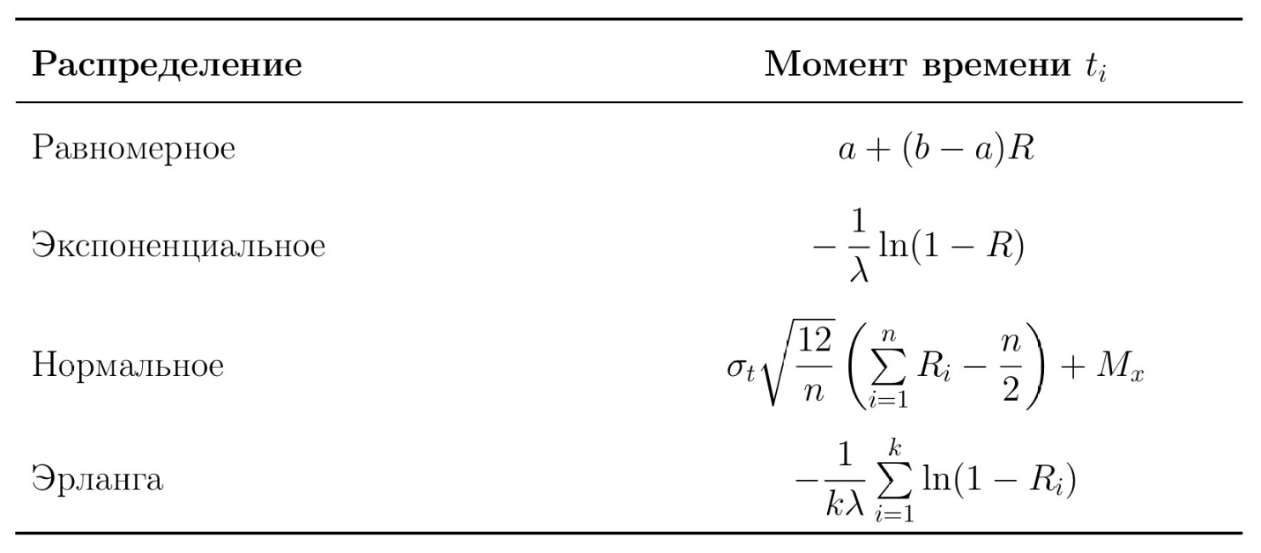

Пошаговый принцип (∆t)
Принцип заключается в последовательном анализе состояний всех блоков системы в момент t+∆t. При этом новое состояние блоков определяется в соответствии с их алгоритмическим описанием.
Недостаток: при недостаточно малом шаге Δt отдельные события в системе могут быть пропущены, а слишком малый шаг приводит к значительным временным затратам на моделирование.

Событийный принцип
Состояние отдельных устройств изменяются в дискретные моменты времени, совпадающие с моментами времени поступления сообщений в систему, временем окончания обработки задачи и т.д. При использовании событийного принципа состояние всех блоков системы анализируется лишь в момент проявления какого-либо события. Момент наступления следующего события определяется как минимальное значение из списка запланированных событий.

Результат работы
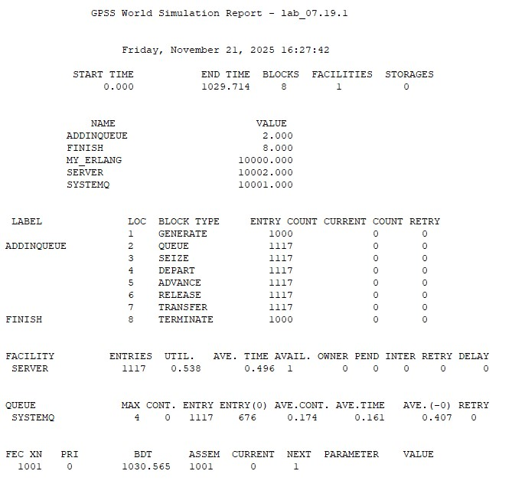
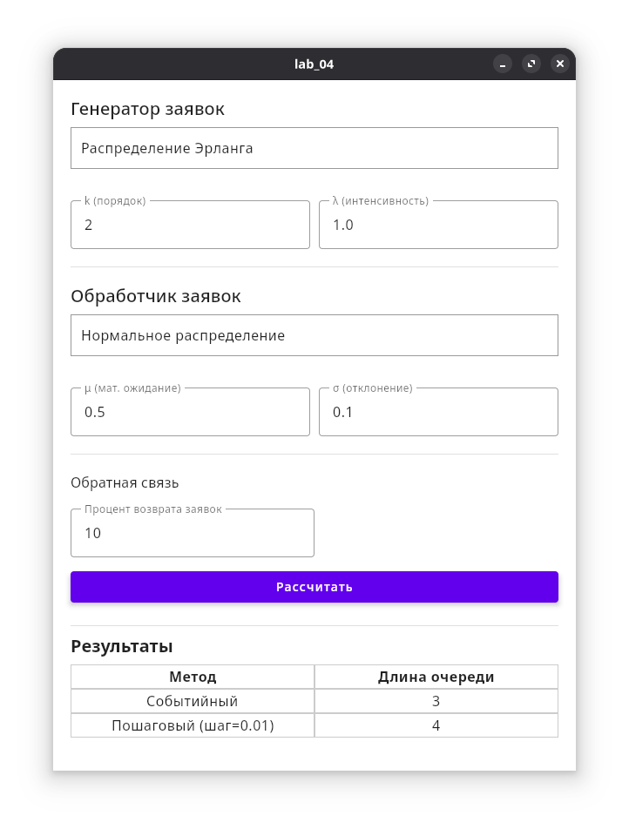

Код программы
; Генерация заявок
; Вариант 1: Равномерное [A, B]. Пример для A=0, B=10 -> 5,5
; GENERATE 5,5
; stream - номер генератора сл чисел (1)
; mode - сдвиг (0)
; mean - среднее (1.0)
; Вариант 2: Экспоненциальное [Lambda]. Пример Lambda=1 -> Среднее=1
; GENERATE (Exponential(1, 0, 1.0))
; stream - номер генератора сл чисел (1)
; mean - среднее (1.0)
; stddev - среднеквадратичное отклонение
; Вариант 3: Нормальное [Mu, Sigma]. Пример Mu=10, Sigma=2
; GENERATE (Normal(1, 10, 2))
; Настройки Эрланга для генератора
; Порядок k = 2. Общее Среднее = 1.0.
; Среднее для части = 1.0 / 2 = 0.5
MY_ERLANG FVARIABLE (Exponential(1, 0, 0.5) + Exponential(1, 0, 0.5))
; Вариант 4: Эрланга
GENERATE V$MY_ERLANG

AddInQueue QUEUE SystemQ ; Вход в очередь, сбор статистики
SEIZE Server ; Занять прибор
DEPART SystemQ ; Выход из очереди (как только заняли прибор)

; Обслуживание
; Вариант 1: Равномерное [A, B]
; ADVANCE 5,5
; Вариант 2: Экспоненциальное [Lambda]. Пример Lambda=4 -> Среднее=0.25
; ADVANCE (Exponential(1, 0, 0.25))
; Вариант 3: Нормальное [Mu, Sigma]. Пример Mu=0.5, Sigma=0.1
ADVANCE (Normal(1, 0.5, 0.1))
; Вариант 4: Эрланга [k=2, Lambda=1.0].
; Среднее для одной фазы = 1 / (k * lambda) = 1 / (2 * 1) = 0.5
; Делаем цикл из k раз
; ASSIGN 1,2 ; Записываем k=2 в параметр транзакта 1
; ErlLoop ADVANCE (Exponential(1, 0, 0.5))
; LOOP 1,ErlLoop ; Повторяем k раз

; Освободить прибор
RELEASE Server
; TRANSFER Pick, A, B - вероятность Pick пойти в B, иначе в A.
TRANSFER 0.1,Finish,AddInQueue
; Удалить транзакт, уменьшить счетчик START на 1
Finish TERMINATE 1
START 1000

